до 18 апреля

Форма № 4. Дополнительное оборудование и мебель
Отметитть нужное | Код оборудования | Наименование оборудования | Фото | Стоимость, руб. | Количество | Итого
 |  | Элементы стендовых конструкций
 | 220 | Стеновая панель 1,0*h (высота)2,5 м |  | 3 995
 | 221 | Стеновая панель 0,5*h2,5 м |  | 3 195
 | 221а | Стеновая панель 0,25*h2,5 м |  | 2 660
 | 222 | Стеновая панель дугообразная R1,0*h2,5 м |  | 14 840
 | 223 | Стеновая панель дугообразная R0,5*h2,5 м |  | 7 500
 | 224 | Стеновая панель 0,70*h2,5 м (диагональ 0,5х0,5м) |  | 4 790
 | 226 | Стеновая панель 1,40*h2,5 м (диагональ 1х1м) |  | 14 840
 | 401 | Стеновая панель со стеклом 1,0*h2,5 м (стекло 1260х1000 мм) |  | 7 980
 | 402 | Стеновая панель со стеклом 0,5*h2,5 м (стекло 1260х500 мм) |  | 6 250
 | 228 | Стеновая панель (ЛДСП)-1,0*2,5 м |  | 14 520
 | 229 | Стеновая панель (ЛДСП)-1,4*2,5 м (диагональ 1х1м) |  | 19 310
 | 225 | Эконом-панель 1,0*h2,5 м |  | 15 050
 | 239 | Выносная панель для крепления навесного оборудования, ЛДСП, 0,6х1,05м |  | 7 330
 | 375 | Решетка настенная 1,5х0,8, ячейка 50х50, без крючков |  | 5 855
 |  | Увеличение стены на h 0,5; 0,75; 1,1; 1,6; 2,07; 2,5 за 1 п.м |  | 3 010 – 6 945
 | 240 | Дверь-гармошка | 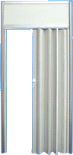 | 11 100
 | 241 | Дверь распашная | 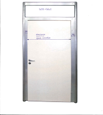 | 22 200
 | 242 | Занавес (штора офиса) | 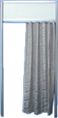 | 5 550
 | 114-115 | Прогон соединительный /соединительный усиленный (за 1 п.м.) |  | 1 045/1 945
 | 118 | Стойка (2480 мм) |  | 1 945
 | 116-117 | Фризовая доска навесная, h-0,3м  /фризовая панель вставная, h-0,35м (за 1 п.м.) |  | 1 200
 | 281а/281b | Ковровое покрытие на стенд без застройки  (без подрезки/с подрезкой) (кв. м.) |  | 1 865/2 640
 |  | Изменение цвета коврового покрытия (за кв. м.) |  | 100
 | 285 | Полиэтиленовая плёнка для коврового покрытия |  | 75
 |  | Столы-подиумы
 | 382  382а | Стол-подиум 0,5х1,0хh0,8 м  Стол-подиум 0,5х0,5хh0,8 м  (Возможна также h 0,5; 1,1; 0,175) | 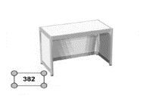 | 3 860  3 345
 | 384 | Стол-подиум 1,0х1,0хh0,8 м  (Возможна также h 0,5; 1,1; 0,175) | 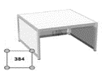 | 5 320
 | 113 | Раздвижные дверцы в столы-подиумы 382 и 384, инфостойки 318 и 319 |  | 1 860
 |  | Стеллажи и витрины
 | 340  701  702 | Стеллаж 0,3х1,0х h2,07  Стеллаж 0,5х1,0х h2,07  Стеллаж 1,0х1,0х h2,07  (5 полок) |  | 3 995  5 855  7 715
 | 701а | Стеллаж 0,5х0,5х h2,07  (5 полок) |  | 5 855
 | 740 | Стеллаж передвижной 0,5х1,0х h1,6 |  | 7 715
 | 394  394а | Витрина горизонтальная 0,5х1,0хh1,1 м  Витрина горизонтальная 0,5х0,5хh1,1 м | 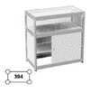 | 9 845  7 985
 | 396 | Витрина вертикальная 0,5х1,0хh2,0 м, 2 стеклянные полки, нижние раздвижные дверцы |  | 12 635
 | 398 | Витрина вертикальная 0,5х1,0хh2,5 м, подсветка, 2 стеклянные полки, нижние раздвижные дверцы | 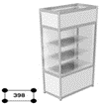 | 13 830
 | 399 | Витрина радиусная R1,0 м h2,5 м, подсветка, 2 стеклянные полки, нижние раздвижные дверцы | 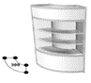 | 30 065
 | 380 | Полка настенная 1,0х0,3 м | 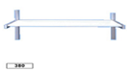 | 1 863
 | 111а | Дополнительная стеклянная полка ( 0,5х0,5 и 0,5х1,0) в витрину 398 , 398а |  | 1 863
 | 112а | Дополнительная деревянная полка ( 0,5х0,5 и 0,5х1,0) |  | 1 863
 |  | Информационные стойки
 | 318  318а | Информационная стойка h1,1 м  0,5х1,0 / 0,5х0,5, R-0,5  Информационная стойка h1,1 м 0,5х0,5 | 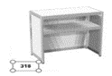 | 5 855  4 920
 | 708 | Информационная стойка радиусная R0,5/1,0хh1,1 м | 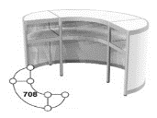 | 13 980
 | 709 | Информационная стойка радиусная R1,0хh1,1 м | 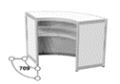 | 10 075
 | 317  320  321 | Шкаф архивный 0,5х1,0хh1,1 м  Шкаф архивный 0,5х1,0хh0,8 м  (Дверки 645х500мм)  Шкаф архивный 0,5х1,0хh1,1 м  (Дверки 950х500мм) | 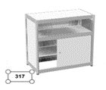 | 6 915  5 855  6 915
 |  | Стулья и столы
 | 300а  300b  300c  300d | Стул чёрный (кожезаменитель)  Стул серый (пластик)  Стул белый (пластик)  Стул серый (ткань) |  | 1 600
 | 306 | Стул барный |  | 3 010
 | 333а  333b | Кресло одноместное без/с подлокотников, кожзаменитель 0,6/0,8 х0,82 (чёрное , белое) |  | 11 570
 | 334a  334b | Диван двухместный без/с подлокотников, кожзаменитель 1,2/1,46 х0,82 (чёрное , белое) |  | 18 025
 | 316а  316в | Стол барный D 0,6 h 1,2  Стол барный D 0,6 h 0,8 |  | 5 855
 | 314а | Стол круглый стеклянный D 0,8 |  | 5 855
 | 310 | Стол 0,8 х 0,8 м | 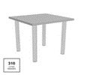 | 3 990
 | 314 | Стол круглый D=0,8м |  | 3 990
 | 315 | Стол 0,8х1,2 м | 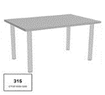 | 4 790
 |  | Другое
 | 324 | Проспектодержатель |  | 3 195
 | 331 | Вешалка настенная | 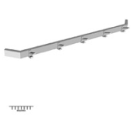 | 1 200
 | 332 | Вешалка напольная |  | 4 920
 | 377 | Корзина для мусора |  | 270
 |  | ВСЕГО

Заказ, сделанный после 21 мая, в том числе во время монтажа, облагается 100% наценкой.

Подпись Участника ________________________ М.П.

